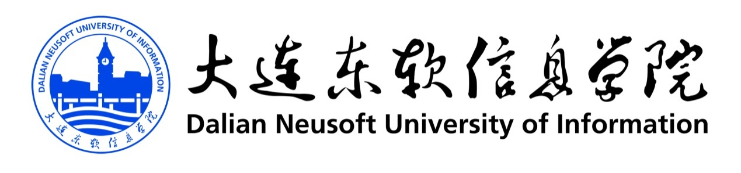

大连东软信息学院是经国家教育部批准设立，由东软控股、亿达集团共同投资举办的一所以工学为主，兼办管理学、文学、艺术学等学科专业的民办普通高等院校。学校下设计算机科学与技术系、软件工程系、信息管理系、商务管理系、电子工程系、数字艺术系、英语系、日语系、俄语系、基础教学部、科研管理与研究生部、国际教育学院、继续教育学院、创新创业学院14个教学机构，开展普通全日制本专科教育、成人高等教育、高等教育自学考试及留学生教育等多种教育形式，并与东北大学合作开展研究生教育。目前，各级各类在校生人数达到14000余人。

中国第一所由软件企业和软件园创办的专业IT大学
首开民办教育获得国家级教学成果一等奖先河
最具社会影响力民办大学、2013年度最具品牌影响力民办高校
2010年、2011年、2012年连续三年荣获“中国十大品牌民办高校”称号
国际工程教育合作组织CDIO正式成员
SAP全球高校“种子计划”中国第9所院校
……
了解更多详细信息可访问学校官方网站 www.neusoft.edu.cn

简历投递方式：
符合条件应聘者，请将简历发送至“xiaozhao@neusoft.edu.cn”,邮件主题请注明“姓名—申请岗位—毕业院校—专业”。

博士招聘
岗位 | 学位 | 专业方向 | 备注
教师岗位
后备专业带头人  骨干教师 | 博士学位 | 计算机类专业 | 详见  教师招聘要求
后备专业带头人  骨干教师 | 博士学位 | 电子类专业 | 详见  教师招聘要求
后备专业带头人  骨干教师 | 博士学位 | 管理类专业 | 详见  教师招聘要求
后备专业带头人  骨干教师 | 博士学位 | 语言类（英\日） | 详见  教师招聘要求
硕士招聘
教师岗位
专业 | 学位 | 人数 | 性别 | 备注
计算机科学与技术 | 全日制硕士 | 4 |  | - 本硕专业具有一致性；  - 本硕须为985/211大学，或国外知名高校；  3、日语教师需通过日语国际一级；  4、英语教师需通过英语专业八级；  5、其他要求详见“教师招聘要求”。
软件工程 | 全日制硕士 | 3
网络工程 | 全日制硕士 | 2
物联网 | 全日制硕士 | 2
电子商务 | 全日制硕士 | 4
市场营销 | 全日制硕士 | 2
数字媒体技术 | 全日制硕士 | 2
人力资源管理 | 全日制硕士 | 1
英语 | 全日制硕士 | 2 | 男
日语 | 全日制硕士 | 2 | 男
数学 | 全日制硕士 | 2
行政管理岗位（包括辅导员）
专业 | 学位 | 人数 | 性别 | 备注
管理类/信息类 | 全日制硕士 | 3 | 男 | 详见“行政岗位招聘要求”。
教师招聘要求：
1、身体健康，热爱高等教育事业，具有团队合作及奉献精神；
2、本硕博均为全日制，且专业相关并具有连贯性；
3、具有良好的沟通表达能力及较高的专业水平；
4、具备良好的外语能力；
5、具有学生干部工作经验者优先；
6、男生优先；
7、有海外留学背景优先。

行政岗位招聘要求：
1、身体健康，热爱高等教育事业，具有团队合作及奉献精神；
2、全日制硕士：本硕须为985/211大学，或国外知名高校；
3、具有良好的沟通和表达能力；
4、通过英语六级或日语一级；
5、具有学生干部经验。

